2001年普通高等学校招生全国统一考试
理科综合能力测试题生物部分（天津卷）

本试卷分第Ⅰ卷（选择题）和第Ⅱ卷（非选择题）两部分，第Ⅰ卷1至5页，第Ⅱ卷6至13页，共13页，满分300分，考试时间150分钟。

第Ⅰ卷（选择题共144分）

注意事项：
1．答第Ⅰ卷前，考生务必将自己的姓名，准考号，考试科目涂写在答题卡上，考试结束，将试题卷和答题卡一并交回。
2．每小题选出答案后，用铅笔把答案卡上对应题目的答案标号涂黑，如需改动，用橡皮擦干净后，再选涂其它答案标号，不能答在试题卷上。
本卷共24小题，每题6分，共144分。在下列各题的四个选项中，只有一个选项是符合题目要求的。

1．人体发生花粉等过敏反应时，引起毛细血管壁的通透性增加，血浆蛋白渗出，会造成局部
A．血浆量增加 B．组织液减少 C．组织液增加 D．淋巴减少
2．在一条离体神经纤维的中段施加电刺激，使其兴奋。下图表示刺激时的膜内外电位变化和所产生的神经冲动传导方向（横向箭头表示传导方向）。其中正确的是
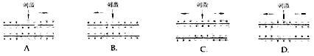
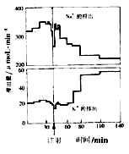
3．将狗的双侧肾上腺切除，当其出现症状后注射某种激素，接着测定随尿液排出的Na⁺， K＋量，结果如右图。注射的激素是
Ａ．抗利尿激素
Ｂ．肾上腺素
Ｃ．醛固酮
Ｄ．促肾上腺皮质激素
4．如果一定量的黄豆全部萌芽发生成黄豆芽，黄豆芽中的有机物总量，有机物种类分别比黄豆中的
Ａ．多，多 Ｂ．少，多 Ｃ．多，少 Ｄ．少，少
5．科学家用小鼠骨髓瘤细胞与某种细胞结合，得到杂交细胞，经培养可产生大量的单克隆抗体，与骨髓瘤细胞融合的是
Ａ．经过免疫的B淋巴细胞 Ｂ．不经过免疫的T淋巴细胞
Ｃ．经过免疫的T淋巴细胞 Ｄ．不经过免疫的B淋巴细胞
6．下面叙述的变异现象，可遗传的是
A．割除公鸡和母鸡的生殖腺并相互移植，因而部分改变的第二性征
B．果树修剪后所形成的树冠具有特定的形状
C．用生长素处理未经受粉的番茄雌蕊，得到的果实无籽
D．开红花的一株豌豆自交，后代部分植株开白花
7．在人类染色体DNA不表达的碱基对中，有一部分是串联重复的短序列，它们在人体之间具有显著的差异性，这种短序列可用于
Ａ．生产基因工程药物 Ｂ．侦查罪犯
Ｃ．遗传病的产前诊断 Ｄ．基因治疗
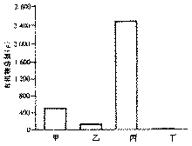
8．如果一个生态系统有四种生物，并构成一条食物链。在某一时间分别测得这四种生物（甲、乙、丙、丁）所含有机物的总量，如右图所示。在一段时间内，如果乙的种群数量增加，则会引起
A．甲、丁的种群数量增加，丙的种群数量下降
B．甲、丙、丁的种群数量均增加
C．甲、丁的种群数量下降，丙的种群数量增加
D． 甲的种群数量下降，丙、丁的种群数量增加

第Ⅱ卷（选择题共156分）

注意事项：
1．用钢笔或圆珠笔直接答在试题卷中（除题目有特殊规定外）
2．答卷前将密封线内的项目填写清楚。
题 号 | 25 | 26 | 27 | 28 | 29 | 30 | 31 | 总分
分 数
本卷共7道题
以下数据可供解题时参考：
原子量：H 1，C 12，O 16， Cl 35.5， Ca 40， Co 59

25．（20分）植物的新陈代谢受外部环境因子（如光、温度）和内部因子（如激素）的影响，研究内、外因子对植物生命活动的影响具有重要意义。
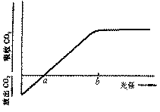
（1）右图表示野外松树（阳生植物）光合作用强度与光照强度的关系。其中的纵坐标表示松树整体表现出的吸收 CO₂ 和释放 CO₂ 量的状况。
请分析回答：
① 当光照强度为 b 时，光合作用强度

② 光照强度为 a 时，光合作用吸收 CO₂ 的量等于呼吸作用放出 CO₂ 的量。如果白天光照强度较长时期为 a ，植物能不能正常生长？为什么？
③ 如将该曲线改绘为人参（阴生植物）光合作用强度与光照强度关系的曲线，b 点的位置应如何移动，为什么？
（2）有人设计了下列实验，试图证明“生长素（IAA）在植物体内的运输，主要是从植物体形态学上端（顶端）向下端（基端）运输，而不能倒转过来运输（如生长素只能从胚芽鞘的上端向下端运输）”。
一．材料、用具：胚芽鞘、琼脂、刀片等
二．方法、步骤与结果：
（一）制备琼脂块
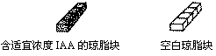

（二）取一段胚芽箱中间部分，上面放合IAA的琼脂块，下面放空白琼脂块
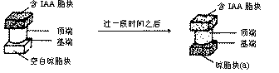

（三）取步骤（二）下面琼脂块（a）的一部分放在去尖的胚芽鞘一侧
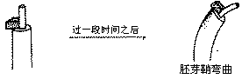

三．结论：以上实验证明了“生长素（IAA）在植物体内的运输，主要是从植物体形态学上端（顶端）向下端（基端）运输，而不能倒转过来运输”。
我们认为，仅用该实验步骤（一）、（二）、（三）还不足以严密论证以上结论，请在上述实验的基础上补充相应的实验方法、步骤和结果。

26．（25分）在啤酒生产过程中，发酵是重要环节。生产过程大致如下：将经过灭菌的麦芽汁充氧，接入啤酒酵母菌菌种后输入发酵罐。初期，酵母菌迅速繁殖，糖度下降，产生白色泡沫，溶解氧逐渐耗尽。随后，酵母菌繁殖速度迅速下降，糖度加速降低，酒精浓度逐渐上升，泡沫不断增多。当糖浓度下降一定程度后，结束发酵。最后分别输出有形物质和鲜啤酒。
根据上述过程，回答以下问题：
（1）该过程表明啤酒酵母菌异化作用的特点是 。
（2）初期，酵母菌迅速繁殖的主要方式是 。
（3）经测定酵母菌消耗的糖中，98.5％形成了酒精和其它发酵产物，其余1.5％则是用于_________________ 。
（4）请写出由麦芽糖→葡萄糖→酒精的反应方程式

（5）如果酵母菌消耗的糖（设为麦芽糖，其分子量为342）有98.5％（质量分数）形成了酒精（分子量为46.0）和其他发酵产物。设有500t麦芽汁，其中麦芽糖的质量分数为 8.00％，发酵后最多能生产酒糟浓度为3.20％（质量分数）的啤酒多少吨？

2001年普通高等学校招生全国统一考试
理科综合能力测试生物部分参考答案（天津卷）

1．C 2．C 3．C 4．B 5．A 6．D
7．B 8．D
25．（20分）
（1）
①最高，光照强度再增强，光合作用强度不再增加。（仅答“最高”给满分）（3分）
②不能。光照强度为 a 时，光合作用形成的有机物和呼吸作用消耗的有机物相等，但晚上只进行呼吸作用。因此，从全天看，消耗大于积累，植物不能正常生长。（4分）
③左移，与松树比较，人参光合作用强度达到最高点时，所需要的光照强度比松树低。（5分）
（2）补充方法、步骤与结果（一）：（4分）另取一段胚芽鞘中间部分倒放。上面放含 IAA 的琼脂块，下面放空白琼脂块
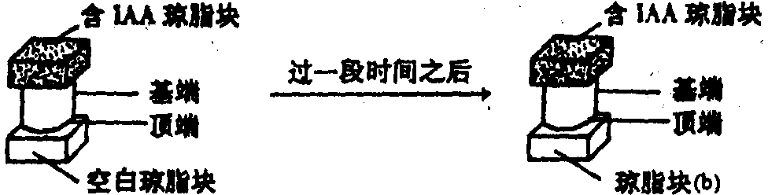
补充方法、步骤与结果（二）：（4分）取补充步骤（一）下面琼脂块（b）的一部分放在去尖的胚芽鞘一侧
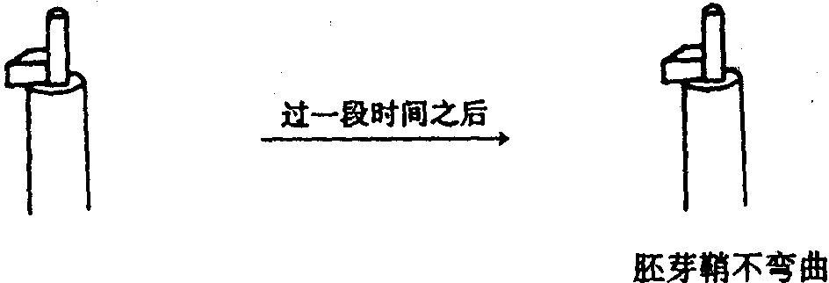
注：考生只用文字或图示答题均给满分。

26．（25分）
（1）既能进行有氧呼吸有能进行无氧（4分）
（2）出芽生殖（2分）
（3）酵母菌自身的生长和繁殖 (5分)
（4）请写出由麦芽糖→葡萄糖→酒精的反应方程式
C₁₂H₂₂O₁₁+H₂O$\vec{\text{催化剂}}$2C₆H₁₂O₆ (2分)
C₆H₁₂O₆$\vec{\text{催化剂}}$2C₂H₅OH+2CO₂（2分）
（5）C₂H₅OH的分子量为46．0
500t×8．00%×98．5%×$\frac{\text{46}\text{.}0×4}{\text{342}}×\frac{1}{0\text{.}\text{0320}}$＝662 t (10分)

